Министерство науки и высшего образования РФ
Федеральное государственное бюджетное образовательное учреждение высшего образования
«Вятский государственный университет»

Факультет автоматики и вычислительной техники
Кафедра радиоэлектронных средств

Отчет по лабораторной работе №4
«МОДУЛЬНОЕ ПРОГРАММИРОВАНИЕ»

Дисциплина «Аппаратные средства вычислительной техники»

Вариант № 4

Выполнил: студент группы ИНБб-3301-01-00 ____________ А. В. Урванцев
Проверил: преподаватель кафедры РЭС ____________ М.А. Земцов

Киров 2026
1. Цель работы: знакомство с технологией применения языка ассемблера при разработке программного обеспечения на языках высокого уровня.

2. Задание:
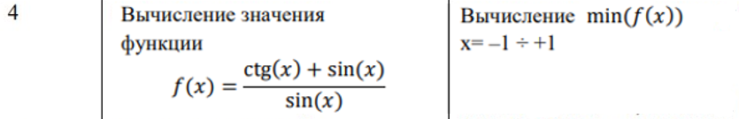

3. Получение и проверка значений.
Программа вернула значения:
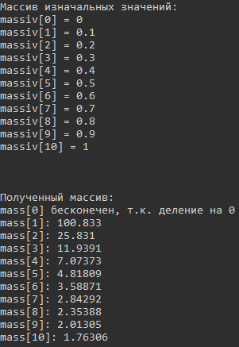
Рисунок 1.1 – значения полученные в результате работы программы
Полученные значения подтверждены с помощью программы Excel:
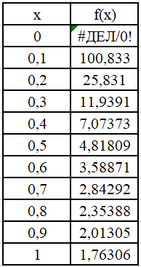
Рисунок 1.2 - Полученные данные полностью идентичны.

4. Код файла «lab4.cpp»:
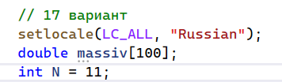
Рисунок 1 – объявление массива из 100 элементов типа double
Задается размер используемой чести массива N=11.
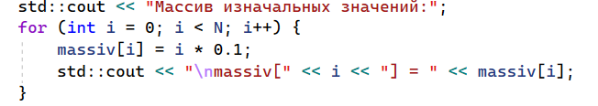
Рисунок 2 – инициализация массива и вывод исходных значений

Цикл от 0 до 10 (всего 11 элементов) заполняет массив значениями: 0.0, 0.1, 0.2, ..., 1.0.
Рисунок 3 – вызов ассемблерной функции

Вызывается функция file_asm_f1, реализованная на ассемблере.
Ей передаются: количество элементов N и указатель на массив massiv.
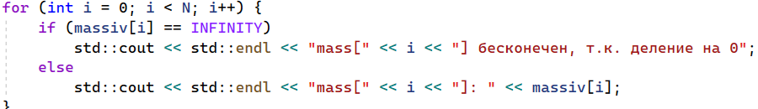
Рисунок 4 – вывод обратных данных

После возврата из ассемблерной функции выводится изменённый массив.
Для каждого элемента проверяется, не равен ли он бесконечности (INFINITY), что может указывать на деление на ноль или переполнение.

Если элемент бесконечен, выводится предупреждение. Иначе — выводится значение.

5. Код файла «file_asm.asm»:
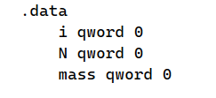
Рисунок 5 – инициализация переменных

i — счётчик текущего индекса (64-битное целое).
N — количество элементов массива (64-битное целое).
mass — указатель на массив double (64-битный адрес).

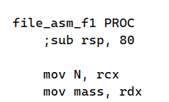
Рисунок 6 – начало функции
Входные параметры функции в 64-битном режиме Windows x64:
rcx — первый параметр (целое N)
rdx — второй параметр (указатель на массив massiv)
Сохраняем их в переменные N и mass для удобства.
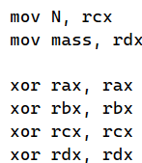
Рисунок 7 – обнуление регистров
Обнуляем регистры rax, rbx, rcx, rdx — подготовка к циклу.

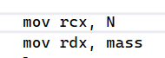
Рисунок 8 – инициализация цикла

rcx — счётчик цикла, равный количеству элементов массива N.
rdx — указатель на текущий элемент массива (начинаем с начала mass).
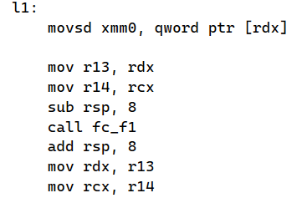
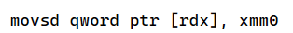
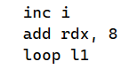
Рисунок 9 – цикл обработки элементов массива
- Загружаем 8 байт (тип double) из памяти по адресу rdx в регистр xmm0 (регистры SIMD для чисел с плавающей точкой).
- Сохраняем текущие значения указателя rdx и счётчика rcx в регистры r13 и r14 — это нужно, чтобы после вызова функции fc_f1 восстановить их, так как вызов может изменить регистры.
- Выделяем 8 байт на стеке (требование выравнивания стека для вызова функции в x64).
- Вызываем внешнюю функцию fc_f1.
- После возврата освобождаем выделенное место на стеке.
- Важно: функция fc_f1 принимает и возвращает значение в xmm0. Она обрабатывает число с плавающей точкой, переданное в xmm0, и возвращает результат в том же регистре.
- Восстанавливаем указатель на текущий элемент массива и счётчик цикла.
- Записываем обратно в память(в текущий элемент массива) обратное значение из xmm0
- Увеличиваем счётчик i (хранится в памяти, но не используется в цикле).
- Сдвигаем указатель rdx на 8 байт — переходим к следующему элементу массива.
- Инструкция loop l1 уменьшает rcx и, если он не равен нулю, прыгает к метке l1 — повтор цикла.

Итог работы функции
- Функция file_asm_f1 принимает два параметра: количество элементов массива и указатель на массив.
- Для каждого элемента массива:
- Загружает значение в регистр xmm0.
- Вызывает внешнюю функцию fc_f1, которая преобразует это значение.
- Записывает результат обратно в массив.
- Цикл повторяется для всех элементов массива.

6. Код файла «c_file.c»:
Функция по расчёту значений заданной формулы.
#include <math.h>
#include <stdio.h>
double fc_f1(double a) {
double r=0;
r =tan(a);
r=pow(r,-1);
r=r+sin(a);
r=r/sin(a);
return r;
}

Вывод:

В ходе выполнения лабораторной работы была реализована программа, демонстрирующая взаимодействие модулей на языках C++, C и ассемблере в рамках многомодульного проекта. Основной целью работы было изучение механизмов передачи данных между модулями, вызова функций, работы с памятью и регистрами.
Общая структура программы:
Программа состоит из трёх основных модулей:
1. Главный модуль на C++ (lab4.cpp) – обеспечивает ввод данных, вызов ассемблерной функции и вывод результатов.
2. Модуль на C (c_file.c) – содержит функцию fc_f1, выполняющую математические вычисления.
3. Модуль на ассемблере – реализует функцию file_asm.asm, которая модифицирует массив, вызывая функцию fc_f1 для каждого элемента.
Анализ работы программы
1 Корректность вычислений:
- При a = 0 (первый элемент массива) возникает деление на ноль, что приводит к значению INFINITY (бесконечность), что корректно обрабатывается в выводе.
- Для остальных значений вычисления выполняются в соответствии с формулой.
Выводы:
1. Успешно реализовано взаимодействие C++ и ассемблера:
- Обеспечена корректная передача параметров между модулями.
- Продемонстрирована работа с вещественными числами (double) в ассемблере.

2. Изучены ключевые аспекты модульного программирования:
- Использование директив EXTERN и PUBLIC для связывания модулей.
- Особенности работы с математическими функциями в ассемблере.

3. Проведена верификация программы:
- Убедились в корректности вычислений.
- Проверили обработку особых случаев (деление на ноль).

Работа позволила закрепить навыки смешанного программирования (C++ + ассемблер), изучить механизмы вызова функций и передачи данных между модулями, а также отработать методы отладки подобных программ. Полученный опыт может быть полезен при разработке высокопроизводительных или низкоуровневых приложений, где требуется оптимизация критических участков кода.

